**TÍTULO:**

**GESTIÓN DE SERVICIOS DIGITALES PARA LA MEJORA DE LA GESTIÓN DEL CONOCIMIENTO EN LOS NIVELES 1 Y 2**

**AUTOR**:

SILVA QUISPE YASAN FRANCISCO

LUGAR DONDE SE VA A REALIZAR LA INVESTIGACIÓN:

EMPRESA CANVIA – PROYECTO UNIQUE

INDICE

I. DESCRIPCIÓN DEL PROYECTO 3

1.1. ANTECEDENTES 3

1.2. PLANTEAMIENTO DEL PROBLEMA 3

1.2.1. DESCRIPCIÓN DE LA PROBLEMÁTICA 3

1.2.2. DESCRIPCIÓN DEL PROBLEMA 5

1.2.3. FORMULACIÓN DEL PROBLEMA 6

1.3 OBJETIVO 6

1.3.1 OBJETIVO GENERAL 6

1.3.2 OBJETIVOS ESPECÍFICOS 6

1.4 JUSTIFICACIÓN E IMPORTANCIA 6

1.4.1 JUSTIFICACIÓN 6

1.4.2 IMPORTANCIA 7

1.5 ALCANCES Y LIMITACIONES 7

1.5.1. ALCANCE 7

1.5.2. LIMITACIÓN 7

II. MARCO TEÓRICO 8

2.1. TEORÍAS GENERALES RELACIONADAS CON EL TEMA 8

2.1.1. DEFINICIÓN DE GESTIÓN DEL CONOCIMIENTOS 8

2.1.2. LA CADENA DEL CONOCIMIENTO: 10

2.1.3. APLICACIONES DE GC 11

2.1.4. PROCESO DE GESTIÓN DEL CONOCIMIENTO EN LA EMPRESA 12

2.1.5. MODELOS DE GESTIÓN DEL CONOCIMIENTO 12

III. HIPÓTESIS Y OPERACIONALIZACIÓN DE LAS VARIABLES. 17

3.1. HIPÓTESIS GENERAL 17

3.2. HIPÓTESIS ESPECÍFICAS 17

3.3. VARIABLES 17

3.3.1. VARIABLES INDEPENDIENTE 17

3.3.2. VARIABLES INTERVINIENTE 17

3.3.3. VARIABLE DEPENDIENTE 17

3.3.4. OPERACIONALIDAD DE LAS VARIABLES. 17

3.4. TIPO 20

3.5. POBLACIÓN 20

3.6. UNIVERSO SOCIAL 20

3.7. MUESTRA 20

IV. MÉTODO 20

4.1. DISEÑO DE INVESTIGACIÓN 20

4.2. ESTRATEGIA DE PRUEBA DE HIPÓTESIS 21

4.3. TÉCNICAS DE RECOLECCIÓN DE DATOS 22

4.3.1. INSTRUMENTOS DE RECOLECCIÓN DE DATOS. 22

V. CRONOGRAMA 22

VI. PRESUPUESTO 22

VII. REFERENCIAS BIBLIOGRÁFICAS 22

**Reseña de la empresa**

Canvia es una empresa que nace con 34 años de experiencia aportando valor al mercado peruano y forma parte del brazo tecnológico de Advent International (US$7 mil millones a nivel global invertidos en empresas tecnológicas). Adicionalmente Advent invierte en sectores como banca, salud, consumo masivo y retail, a hoy por más de US$50 mil millones, anteriormente llamada GMD S.A., CANVIA cuenta con un amplio portafolio de soluciones y servicios de transformación digital que se integran con tecnologías de IOT, Big Data, Inteligencia Artificial, Machine Learning y Robótica.

Unique, compañía de Yanbal International y líder en venta directa en el país, es la primera empresa peruana que ha obtenido un certificado auditado y emitido por AENOR, certificadora internacional, que garantiza el origen renovable de la energía proveniente de las centrales hidroeléctricas de Statkraft Perú, utilizada en sus operaciones industriales y de distribución

Unique adquiere los servidos de CANVIA (antes GMD) hace 17 años, el proyecto como tal creció en servicios, empezó brindando soporte técnico a Perú y luego se extendió hacia el servicio a las demás unidades de negocio de la compañía Yanbal, CANVIA brinda soporte a UNIQUE (Yanbal) a los países de Colombia, Ecuador, Bolivia, España, México, Guatemala y USA, también brinda soluciones de Cloud y Digital Software.

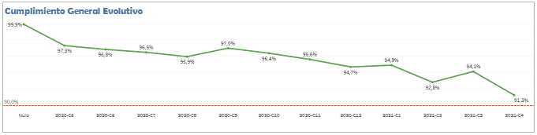

# I. DESCRIPCIÓN DEL PROYECTO

## 1.1. ANTECEDENTES

## 1.2. PLANTEAMIENTO DEL PROBLEMA

### 1.2.1. DESCRIPCIÓN DE LA PROBLEMÁTICA

Dentro de los procesos de monitoreo se ha detectado que el cumplimiento de atención de tickets ha decaído en el transcurso del último año, los motivos son diversos, sin embargo, contrario a ello se verifica un incremento en la satisfacción del servicio, esto evidencia la falta de una correcta gestión del conocimiento.

#### 1.2.1.1. LLUVIA DE IDEAS:

* Falta de registra tickets por llamadas.
* Falta de documenta los tickets atendidos.
* Falta de gestión de tickets asignados.
* Falta de control de tiempos de atención.
* Falta de conocimiento de procedimientos de atención.
* Falta de conocimiento en el uso de herramienta de gestión.
* Falta de definición de roles.
* Falta de definición de procedimientos.
* Personal no adecuado en los roles necesarios.
* Personal sin conocimiento técnico.
* Personal sin conocimiento de buenas prácticas, Scrum - ITIL.
* Personal con habilidades blandas poco desarrolladas.
* Personal que no trabaja bajo presión.

#### 1.2.1.2. CATEGORÍAS:

**a. PERSONAL:**

* Personal con habilidades blandas poco desarrolladas.
* Personal que no trabaja bajo presión.
* Personal no adecuado en los roles necesarios.

**b. HERRAMIENTAS:**

* Falta de conocimiento de procedimientos de atención.
* Falta de conocimiento en el uso de herramienta de gestión.
* Personal sin conocimiento de buenas prácticas, Scrum - ITIL.

**c. MATERIALES:**

* Falta de registra tickets por llamadas.
* Falta de documenta los tickets atendidos.
* Falta de gestión de tickets asignados.
* Falta de control de tiempos de atención.

**d. PROCESOS:**

* Falta de definición de roles.
* Falta de definición de procedimientos.
* Personal sin conocimiento técnico.

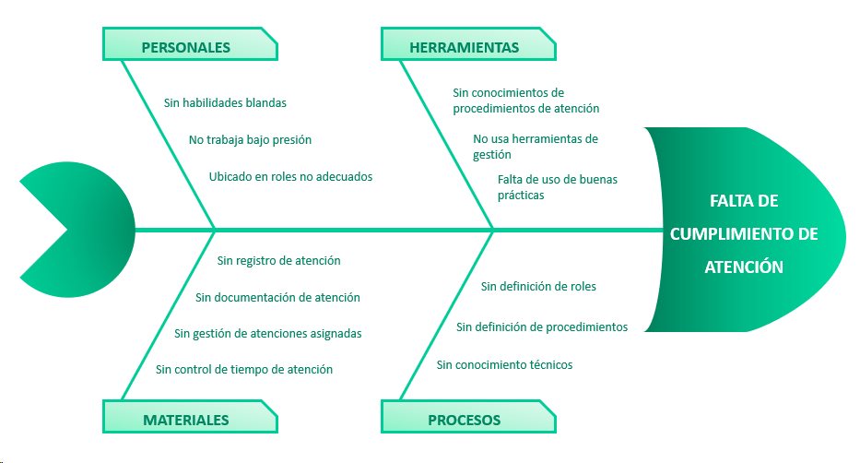

### 1.2.2. DESCRIPCIÓN DEL PROBLEMA

Al realizar el diagrama de Ishikawa, se obtiene las siguientes interrogantes:

* ¿Por qué se coloca personal sin las habilidades necesarias para la gestión requerida?
* ¿Por qué los procedimientos no están definidos o documentados?
* ¿Por qué no se potencializa el uso de herramientas de gestión y de buenas prácticas?

**a. Síntomas:**

Los principales síntomas que indicaron que existía un problema fueron:

* Quejas por falta de atención.
* Quejas por demora en los tiempos de atención.
* Malestar en el equipo (Clima laboral)

**b. Causas:**

* Analistas de mesa de ayuda nuevos.
* Soporte técnico nuevo en sedes.
* Transferencia de analistas entre grupos de solución (N1 ó N2)
* Falta de conocimientos técnicos y de procesos.
* Falta de liderazgo por la capa de supervisión.

**c. Consecuencias:**

La principal consecuencia de estas causas se nota en la satisfacción del servicio del usuario final y también del cliente (Contratante)

**d. Pronóstico:**

Los servicios de outsourcing son contratados y renovados por periodos, la renovación depende de múltiples factores como lo son la parte económica (términos de cargos y pagos de servicio) y la satisfacción del servicio, un buen servicio abre la oportunidad de evaluar costos. Por ello el pronóstico mas probable será la no renovación del servicio.

### 1.2.3. FORMULACIÓN DEL PROBLEMA

¿La falta de gestión del conocimiento influye en el cumplimiento de atención y satisfacción del servicio en el proyecto UNIQUE de la empresa CANVIA?

#### 1.2.3.1. PROBLEMA GENERAL

La falta de gestión de conocimiento en los servicios digitales afecta el cumplimiento de atención y satisfacción del servicio de mesa de ayuda del proyecto UNIQUE de la empresa CANVIA.

#### 1.2.3.2 PROBLEMAS ESPECÍFICOS

* Disminución de cumplimiento de atención de tickets.
* Afectación de SLA´s de servicio.
* Insatisfacción del servicio.
* Afectación del clima laboral.

## 1.3 OBJETIVO

### 1.3.1 OBJETIVO GENERAL

Mejorar y mantener el servicio de mesa de ayuda del Proyecto UNIQUE de la empresa CANVIA por medio de la gestión del conocimiento.

### 1.3.2 OBJETIVOS ESPECÍFICOS

* Alinear y mejorar el cumplimiento de indicadores y SLA’s
* Cumplir la satisfacción del servicio.
* Recuperar el clima laboral.

## 1.4 JUSTIFICACIÓN E IMPORTANCIA

### 1.4.1 JUSTIFICACIÓN

Debido a la falta de cumplimiento en la atención del servicio y al incremento de quejas por parte del cliente en servicio de mesa de ayuda del proyecto UNIQUE en la empresa CANVIA se tiene la necesidad de implementar una estrategia para disminuir y mitigar el incumplimiento y quejas del servicio.

### 1.4.2 IMPORTANCIA

* Brindar un servicio de calidad.
* Alinear el servicio a procesos de buenas prácticas.
* Servir de modelo para aplicar a otros proyectos con una problemática similar.

## 1.5 ALCANCES Y LIMITACIONES

### 1.5.1. ALCANCE

* El presente estudio analizará el incumplimiento de atención para los analistas de nivel 1 y técnicos de nivel 2 en el proyecto UNIQUE de la empresa CANVIA.
* La investigación abarca únicamente al proyecto UNIQUE perteneciente al sector industria y comercio.

### 1.5.2. LIMITACIÓN

* Falta de registros de las atenciones para el análisis de casuísticas que generan insatisfacción del servicio.
* Desarrollo e implementación del proyecto en paralelo a la gestión ordinaria del servicio.

#### 1.5.2.1 DELIMITACIÓN ESPACIAL

* Analistas de nivel 1 y técnicos de nivel 2.
* Proyecto CANVIA – Empresa UNIQUE

#### 1.5.2.2 DELIMITACIÓN TEMPORAL

* Análisis de incumplimiento del periodo abril 2020 a marzo 2021.
* Implementación del proyecto en un periodo de 2 meses, de abril 2021 a mayo 2021

# II. MARCO TEÓRICO

## 2.1. TEORÍAS GENERALES RELACIONADAS CON EL TEMA

### 2.1.1. DEFINICIÓN DE GESTIÓN DEL CONOCIMIENTOS

Las empresas ven sus recursos desde un punto de estrategia de negocio, lo primero es entender que la estrategia es una herramienta y está destinada a dirigir o gestionar con la finalidad de cumplir objetivos.

La dirección estratégica implica toma de decisiones para poder lograr los mejores resultados no solo en función del beneficio, de crecimiento u otros.

El entorno cambiante, ya sea la globalización de servicios, la alta competitividad, inclusive la actual pandemia que enfrentamos desde marzo de 2020 causa incertidumbre en los distintos mercados, por ello se debe de tener estrategias definidas y una de estas es el correcto uso de la gestión del conocimiento.

“La gestión del conocimiento es la manera en que la información se procesa con el fin de que se convierta en conocimiento. Así, las organizaciones deben averiguar cómo, cuándo y por qué se produce ese cambio, para posteriormente establecer patrones de comportamiento”

**Definiciones de gestión del conocimiento**

*Carl Frappaolo, 2006:* "Gestión del Conocimiento es el apalancamiento colectivo de sabiduría para incrementar la respuestas adecuadas e innovación". “Administración del Conocimiento no es algo mágico y tampoco es nuevo. Se ha venido haciendo por décadas en la forma de inteligencia competitiva"

*Smith, 2007*: “Es la estrategia y procesos que permiten la creación y flujo de conocimiento relevante a través del negocio para crear valor organizacional, de negocio, y de clientes.”

"Necesidad de acelerar el flujo de la información que tiene valor, desde los individuos a la organización y de vuelta a los individuos, de modo que ellos puedan usarla en crear valor para los clientes y la compañía"

*Cortés, Agustín Egea:* "La Gestión del Conocimiento (si es que existe) debe tener un apellido: Gestión del Conocimiento en la empresa, Gestión del Conocimiento en la enseñanza, Gestión del Conocimiento en las historias de las civilizaciones... De todas estas, la aplicada en la empresa es la que creo que es novedosa y es en la que merece la pena trabajar en definir (sin desprecio de las demás, por supuesto). No obstante, conviene tener claro que la G.C. es un flujo, no una cosa que se pueda manejar y atrapar"

*Flores Vivar, Jesús:* en el artículo "La gestión del conocimiento en las empresas" "Proceso tanto cultural como tecnológico, de ahí que la cultura que no propicie y recompense el intercambio de conocimientos no pueda esperar que la tecnología resuelva sus desafíos cognoscitivos"

*Prusak, Laurance:* de IBM Consulting Services "la gestión del entorno que optimiza el conocimiento. El conocimiento en sí mismo no se puede gestionar. Gestionar el entorno es hacer que la gente lea, piense y coordiné entre equipos".

***Gestión funcional del conocimiento:***

Las compañías, conscientes de la necesidad de distribuir información en la organización, están empleando una serie de técnicas de gestión funcional del conocimiento con la principal preocupación de conectar a las personas con el sistema que se utiliza para la distribución y la transferencia de conocimiento.

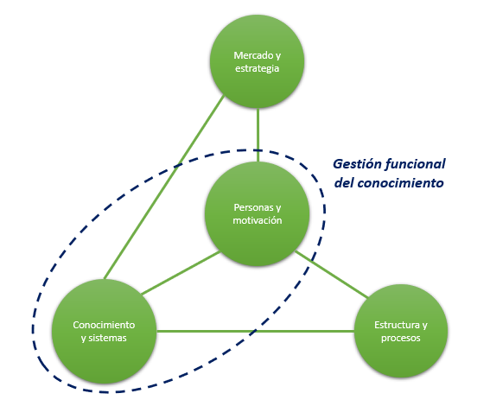

***Gestión estratégica del conocimiento:***

Establece un equilibrio al vincular la creación del conocimiento de una compañía con su estrategia empresarial, prestando atención al impacto de la informática y a la necesidad de diseñar la estructura de la organización en conformidad.

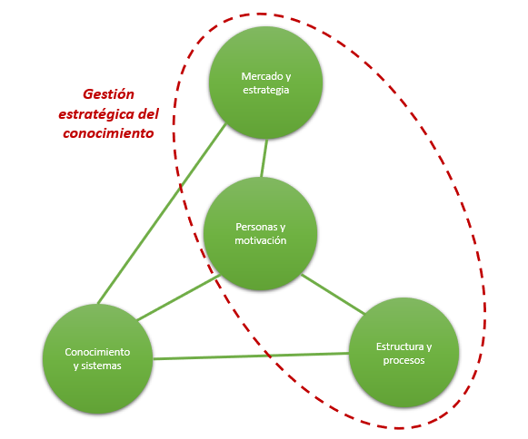

Definir la Gestión del Conocimiento (GC) no es tarea fácil, prueba de ello es la cantidad de definiciones que hemos encontrado, la GC no se asocia solamente a tecnología, aunque es su principal palanca, la estrategia y el liderazgo son vitales para el éxito de la GC. No es una estrategia de negocios, se debe de alinear a la cultura organizacional que promueva el conocimiento y la cultura de innovación en las organizaciones. Y más importante aún están las corrientes que hablan del hacer de manera mucho más fundamental que el de recopilar información.

Una definición que abarca muchos de estos aspectos es:

“Gestión del Conocimiento es el apalancamiento colectivo de sabiduría para incrementar la respuestas adecuadas e innovación” (Knowledge Management, Carl Frappaolo, 2005, p. 8)

### 2.1.2. LA CADENA DEL CONOCIMIENTO:

El concepto de la cadena de Conocimiento se basa en una definición práctica de GC. La cadena de conocimiento fue descrita por primea vez por Loulopoulos, Toms y Spinello, realizando una investigación para su libro “Corporate Instict”. Indican que existe cuatro conexiones en la cadena del conocimiento que determinan la diferenciación, duración y maduración de cualquier organización.

Estas cuatro conexiones son:

* Conciencia Interna
* Receptividad Interna
* Respuesta Externa
* Conciencia Externa

### 2.1.3. APLICACIONES DE GC

Las aplicaciones claves de la GC se sustentan en un modelo que tiene el principal rol de compartir conocimiento en la organización. El conocimiento debe de tener suficiente profundidad y contexto como para poder aplicarlo efectivamente en la toma de decisiones e innovación.

Estas aplicaciones de GC son:

* Intermediación
* Externalización
* Internalización
* Cognición

Desde un punto de vista simplificado de procesamiento de información, el conocimiento puede verse como un flujo continuo que va desde los datos, a la información y finalmente al conocimiento.

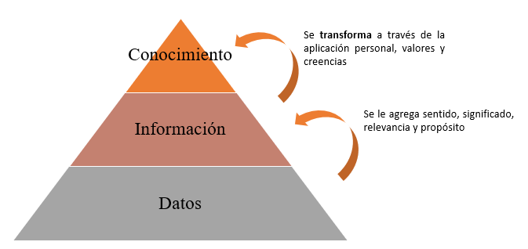

“En las organizaciones, el conocimiento se encuentra en rutinas organizativas, procesos, prácticas y normas empresariales (Nelson y Winter, 1982)”, además de encontrarse en documentos o bases de datos.

### 2.1.4. PROCESO DE GESTIÓN DEL CONOCIMIENTO EN LA EMPRESA

El ciclo de la gestión del conocimiento genera valor.

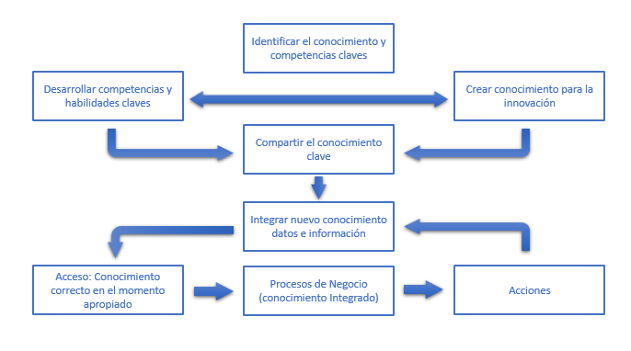

En el caso de que la compañía posea dicho conocimiento debe desarrollar competencias y habilidades con el mismo, por el contrario, en el caso de que este no esté disponible, se debe crear este conocimiento, en ambas situaciones se está creando algún tipo de conocimiento.

### 2.1.5. MODELOS DE GESTIÓN DEL CONOCIMIENTO

Una fundamentación teórica es la base para cualquier iniciativa de gestión del conocimiento exitosa.

Los modelos presentados a continuación nos dan un enfoque global, de lo que es la GC y los tipos de contenidos que podemos administrar a través de este proceso.

#### 2.1.5.1. MODELO DE LOS PILARES DE LA GESTIÓN DEL CONOCIMIENTO DE WIIG (1993)

Se trata de una propuesta basada en tres bloques fundamentales para la gestión del conocimiento. A cada uno de ellos les llamó pilares y constituyen una fase para la gestión del conocimiento y, sobre ellos existe una base de creación, uso y transferencia del conocimiento que es el soporte que da la fluidez al mismo dentro de la organización. El primer pilar menciona la clasificación, el análisis relacionando las actividades de trabajo, la organización y la codificación del conocimiento adquirido. En lo que respecta al pilar número dos, la evaluación y el valor al conocimiento juegan un papel fundamental para la relación del conocimiento de los comportamientos organizacionales. Por último, el pilar tres muestra la realización de una síntesis del conocimiento que se relaciona con las ocupaciones, el manejo y el control del conocimiento. Lo anterior son esenciales para la distribución y la automatización del conocimiento.

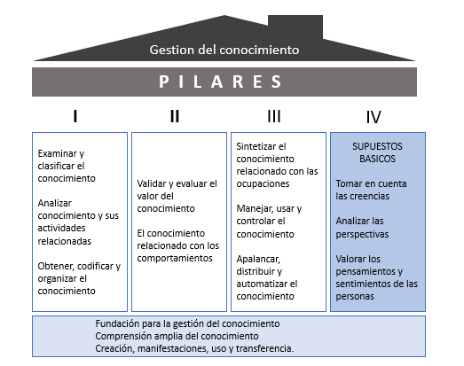

#### 2.1.5.2. MODELO DE LA CREACIÓN DEL CONOCIMIENTO DE NONAKA & TAKEUCHI (1995)

El presente muestra el proceso en forma de espiral, involucrando cuatro tipos de conversión del mismo: socialización (conocimiento tácito a tácito, compartiendo experiencias); articulación (de explícito a explícito, mediante comunicación telefónica, juntas, documentos, redes computarizadas) por combinación (de tácito a explícito, con la ayuda de metáforas, analogías, creación de nuevos conceptos, hipótesis o modelos) e interiorización (de explícito a tácito, conlleva modelos mentales y know how compartidos). Desde la interiorización se inicia la acumulación de conocimiento tácito, para iniciar nuevamente el proceso la socialización.

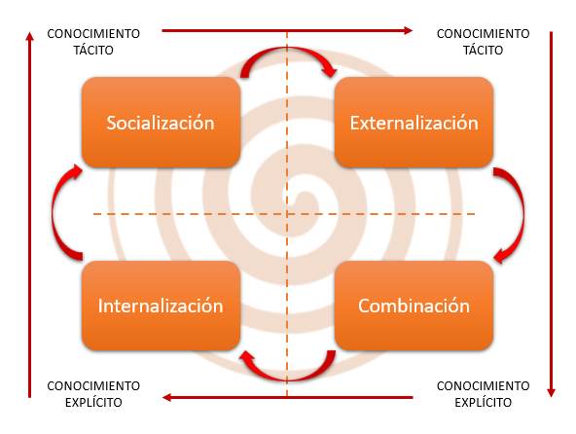

#### 2.1.5.3. MODELO DE LA GESTIÓN DEL CONOCIMIENTO DE ANDERSEN (1999)

En esta propuesta se identifica la creación del cocimiento de manera individual con el fin de que antes de llegar a su elemento de captura pase por un conjunto de personas a nivel organizacional. Por lo tanto, los elementos principales del modelo son la captura, la innovación y la distribución del conocimiento. Su proceso parte de la creación, desde el código básico personal el cual realiza una cooperación al capturar sus ideas y por otro lado el código básico organizacional, es el que valora esa captura para transportar la idea al elemento de innovación y posteriormente se distribuye por medio de la experiencia y el análisis con el propósito final de generar un aprendizaje que se externará correctamente al cliente.

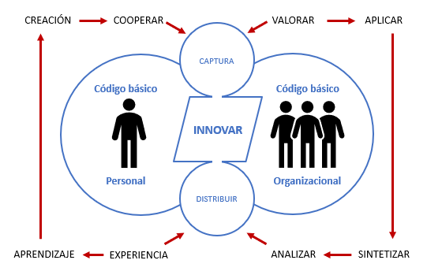

#### 2.1.5.4. EL MODELO LINDSEY

Lindsey (2002) propuso un modelo de efectividad de GC a través de la combinación de la teoría de contingencia-perspectiva (Becerra-Fernández y Sabherwal, 2001) y la teoría de capacidad organizacional (Gold, Malhotra, y Segars, 2001). El modelo de efectividad de GC tiene dos pilares fundamentales, la Infraestructura del conocimiento y las capacidades de procesos de conocimiento.

La infraestructura del conocimiento representa la integración de lo social y lo técnico que operan basados en una misma estructura. Los procesos de conocimiento se concentran en típicos ciclos de GC que operan en un ambiente seguro.

Los procesos de conocimiento son influenciados por las características de las tareas. Estas tareas facilitan a los usuarios el conseguir la información que necesitan. En resumen, este modelo es medido por una combinación de la satisfacción de los usuarios respecto del GC y de la efectividad del GC.

#### 2.1.5.5. EL MODELO INUKSHUK

Girad (2005) incluyó habilitadores para GC, como la cultura, la tecnología, liderazgo, procesos y medición, y donde la gente juega el rol más crítico. Se establecía que las empresas que ponen atención a su gente, incentivándolos a tener más interacción social en reuniones informales lograban mayor satisfacción en los clientes. En resumen, se tiene que la gente es la que aplica la tecnología, el liderazgo, cultura, procesos y medición para implementar una iniciativa de GC. Girad para enfatizar esta importancia realizó un modelo que refleja a los elementos integradores de la GC con una forma humana. Requiere que los elementos de tecnología y cultura permiten caminar al programa de GC. El liderazgo controla este caminar, la velocidad y permite avanzar. El cuerpo de este modelo es el modelo espiral de Nonaka y Takeuchi (1995). Y el último elemento es la medición representada como la cabeza que monitorea todas estas actividades.

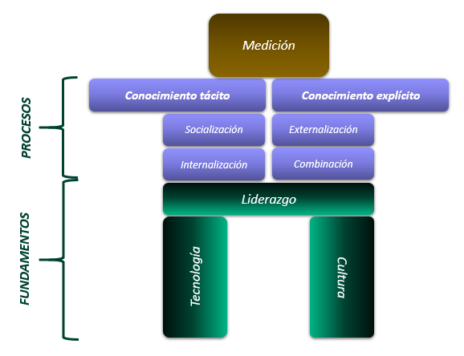

# III. HIPÓTESIS Y OPERACIONALIZACIÓN DE LAS VARIABLES.

## 3.1. HIPÓTESIS GENERAL

H1: La implementación de la gestión del conocimiento permitirá cumplir los indicadores de gestión y satisfacción del proyecto UNIQUE de la empresa CANVIA.

## 3.2. HIPÓTESIS ESPECÍFICAS

H2: La implementación de indicadores permitirá maximizar el rendimiento y eficiencia del proyecto UNIQUE de la empresa CANVIA

H3: La implementación del Modelo Inukshuk permitirá fortalecer el conocimiento y procesos del proyecto UNIQUE de la empresa CANVIA.

## 3.3. VARIABLES

### 3.3.1. VARIABLES INDEPENDIENTE

Indicadores de cumplimiento y satisfacción de atención

### 3.3.2. VARIABLES INTERVINIENTE

Modelo de gestión de conocimiento

### 3.3.3. VARIABLE DEPENDIENTE

Gestión de analistas de nivel 1 y 2.

### 3.3.4. OPERACIONALIDAD DE LAS VARIABLES.

|  |  |  |  |  |
| --- | --- | --- | --- | --- |
| Variables | | Dimensiones | Indicadores | Técnicas |
| Independiente | Indicadores de cumplimiento de atención. | Control de tickets. | Cumplimiento de SLA | Medir el cumplimiento de SLA |
| Tiempo medio de resolución (TMR) | Calcular el tiempo que un ticket duró abierto hasta su solución. |
| Control de llamadas | Tiempo medio de operación (TMO) | Calcular el tiempo de llamada en una atención |
| Tasa de abandono | Calcular la cantidad de llamadas atendidas vs las no atendidas |
| Velocidad de respuesta | Calcular cuánto tiempo se mantuvo el usuario hasta que fue atendido |
| Indicadores de satisfacción de atención. | Control de satisfacción de usuario | Conocimiento de la persona que atendió | Encuesta de satisfacción |
| Tiempo de atención |
| Trato de personal que lo atendió |
| Control de satisfacción de cliente | Lealtad y la satisfacción del cliente | Encuesta NPS |
| Dependiente | Gestión de analistas de nivel 1 y 2. | Aprendizaje de proceso de atención | Rendimiento de cumplimiento de atención | Cuestionario de prueba |
| Aprendizaje de solución de casos | Tiempo de atención | Cálculo de velocidad de atención, medición TMO y TMR |
| Intervinientes | Modelo de gestión de conocimiento | Gestión de servicio del proyecto UNIQUE en CANVIA | Mejora en cumplimiento y satisfacción del servicio | Modelo Inukshuk |

**DEFINICIÓN DE INDICADORES EVALUADOS**

Cumplimiento de SLA y tiempo medio de resolución (TMR), se realiza análisis diario.

Cálculo del cumplimiento de SLA

$\left(\frac{Tickets resueltos dentro del SLA}{Tickets cerrados+Tickets abiertos con SLA incumplido}\right)*100$

|  |  |
| --- | --- |
| Si | Las atenciones de tickets son menores a 4 horas. |
| Entonces | Se asegura que el cumplimiento de atención de tickets. |
| Por lo tanto | Nivel de cumplimiento es mayor a 90%. |

Tiempo medio de operación (TMO), tasa de abandono y velocidad de respuesta, se realiza análisis diario.

Cálculo de duración de llamada

$\left(\frac{Suma de duración de llamadas en el día}{Cantidad de llamdas contestadas en el día}\right)*100$

|  |  |
| --- | --- |
| Si | La duración de llamada en promedio es de 10 minutos. |
| Entonces | Se asegura que el cumplimiento de atención de llamadas. |
| Por lo tanto | Nivel de cumplimiento de llamada es menor a 6 minutos. |

Cálculo de velocidad de respuesta

$\left(\frac{Suma de llamadas menores a 15 segundos}{Cantidad de llamdas contestadas en el día}\right)*100$

|  |  |
| --- | --- |
| Si | La velocidad de respuesta es menor a 15 segundos. |
| Entonces | Se asegura que el cumplimiento de atención de llamadas. |
| Por lo tanto | La velocidad de respuesta es mayor a 85%. |

Cálculo de tasa de abandono

$\left(\frac{Llamadas abandonadas después de 15 segundos en cola}{Cantidad de llamdas contestadas en el día}\right)*100$

|  |  |
| --- | --- |
| Si | La tasa de abandono es menor a 13 llamadas por cada 100. |
| Entonces | Se asegura que el cumplimiento de atención de llamadas. |
| Por lo tanto | La tasa de abandono es menor a 13%. |

Conocimiento de la persona que atendió, tiempo de atención y trato de personal que lo atendió, se realiza análisis semanal

Cálculo de satisfacción de atención al cumplir los tres hitos mencionados en la encuesta.

$\left(\frac{Cantidad de respuestas (Satisfecho+Muy Satisfecho)}{Total de respuesta}\right)*100$

|  |  |
| --- | --- |
| Si | Las respuestas de satisfecho y muy satisfecho son mayores al 50% de la encuesta por ticket. |
| Entonces | Se asegura que el cumplimiento de satisfacción de atención. |
| Por lo tanto | La satisfacción es mayor a 90%. |

Lealtad y la satisfacción del cliente, se realiza mediante una encuesta anual.

El cliente puede dar su respuesta en una escala del 0 al 10, siendo 0 “muy improbable” y el 10 “extremadamente probable”

|  |  |
| --- | --- |
| Si | La respuesta del cliente es mayor a 9 (*) |
| Entonces | Se asegura la lealtad y satisfacción del cliente. |
| Por lo tanto | La lealtad es mayor al 90%. |

(*) Para la empresa CANVIA, tener una respuesta de 90% se considera aceptable, cualquier valor menor a este número se considera como un mal resultado.

## 3.4. TIPO

La presente investigación es una tesis de tipo aplicativa. Debido a la problemática que se viene presentando en el proyecto UNIQUE de la empresa CANVIA se aplicará la metodología de gestión del conocimiento del modelo INUKSHUK para poder controlar los indicadores de cumplimiento y satisfacción de atención.

## 3.5. POBLACIÓN

Todas las atenciones realizadas en el proyecto UNIQUE de la empresa CANVIA por medio de llamadas y tickets.

## 3.6. UNIVERSO SOCIAL

Analistas de Nivel 1 (Mesa de ayuda), analistas de nivel 2 (técnicos en sitio) y supervisores que aplicarán el modelo.

## 3.7. MUESTRA

Base de datos de tickets del servicio del año 2019 al 2020 extraída de la reportería de la empresa UNIQUE y base de datos de llamadas del año 2019 al 2020 extraída de la empresa CANVIA.

# IV. MÉTODO

## 4.1. DISEÑO DE INVESTIGACIÓN

Para el proyecto requerimos realizar los siguientes pasos:

1. Obtener bases de datos de tickets, encuestas y llamadas del proyecto UNIQUE de la empresa CANVIA.

2. Recopilar información de flujos y procedimientos, así como manuales e instructivos existentes en el servicio.

3. Procesar datos relevantes para el análisis, se debe de realizar limpieza de información e integrar esta información a un Power Bi para un análisis más eficiente.

4. Evaluar a los analistas respecto a sus conocimientos del servicio a nivel técnico y de procesos.

5. Analizar los resultados y determinar debilidades y fortalezas del servicio.

## 4.2. ESTRATEGIA DE PRUEBA DE HIPÓTESIS

1. Recopilación

Dimensionar la información a recopilar.

Determinar el alcance de la información recopilada.

2. Evaluación

Dimensionar los posibles resultados.

Determinar los resultados mínimos y máximos posibles.

3. Diseño

Dimensionar los requisitos para la solución propuesta

Determinar los puntos de control para la implementación

4. Planificación

Dimensionar el alcance del proyecto.

Determinar las acciones a realizar con los resultados obtenidos.

5. Cierre

Aplicación y retroalimentación para los resultados.

Se planea realizar una plataforma digital en la cual se integre una base de conocimientos que pueda ser alimentada por los propios analistas y revisada por el supervisor del servicio y gestor de conocimiento antes de su publicación, así mismo deberá tener un panel integrado en el cual se puede ver la productividad y oportunidades de mejora de cada analista con la finalidad de que cada uno pueda cumplir objetivos, al cumplir estas metas cada analista obtendrá un incentivo.

## 4.3. TÉCNICAS DE RECOLECCIÓN DE DATOS

### 4.3.1. INSTRUMENTOS DE RECOLECCIÓN DE DATOS.

1. Base de datos de tickets extraído de la reportería del cliente.

2. Encuestas de satisfacción extraído de la reportería del cliente.

3. Encuestas de satisfacción (entrevista a usuarios)

4. Base de datos de llamadas extraído de reportes de Cisco de la empresa CANVIA.

5. Procedimientos proporcionados por el cliente.

6. Instructivos técnicos desarrollados por CANVIA.

7. Evaluaciones a analistas.

# V. CRONOGRAMA

# VI. PRESUPUESTO

|  |  |  |  |
| --- | --- | --- | --- |
| PRESUPUESTO | | | |
| CONCEPTO | | **MONTO S/.** | **CONSIDERACIONES** |
| 1. Personal | Especialista de GC | S/ 2,200.00 |  |
| Analista de apoyo | S/ 1,200.00 |  |
| 2. Materiales | Escritorio | S/ 150.00 | Costo por ubicación mensual |
| 3. Equipos | Laptop | S/ 600.00 | Depreciación por mes: S/. 100.00 |
| Celular | S/ 40.00 |  |
| 4. Servicios | Internet modem | S/ 50.00 |  |
| 5. Transporte |  | S/ 200.00 | A sedes de cliente |
| 6. Alimentos |  | S/ 240.00 | Por día: S/. 12.00 |
| 7. Contingencia |  | S/ 600.00 |  |
| TOTAL PRESUPUESTO | | **S/ 5,280.00** |  |

# VII. REFERENCIAS BIBLIOGRÁFICAS